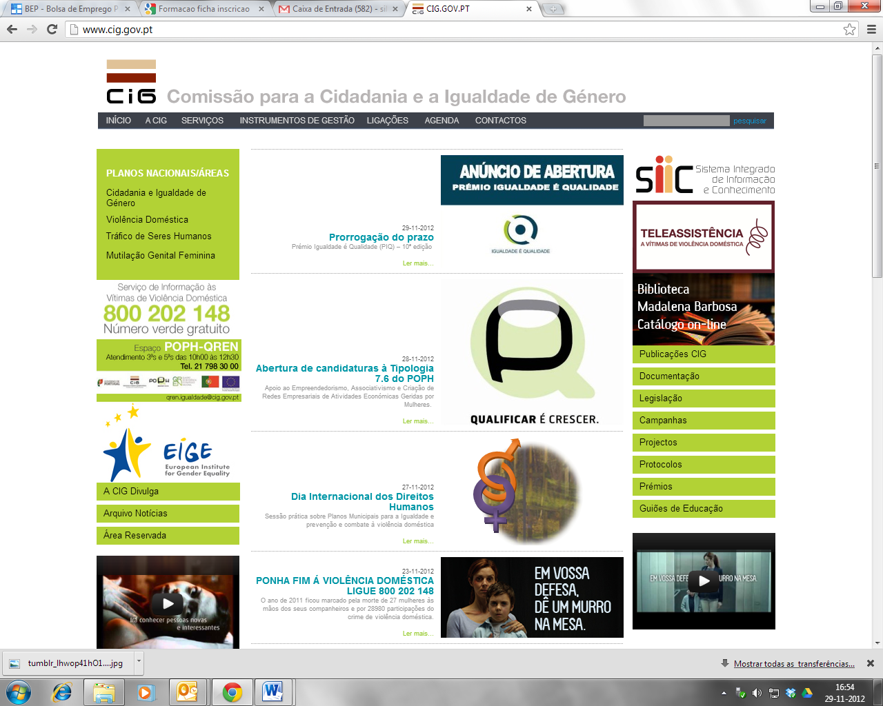Descrição: Descrição: cig

Descrição: Descrição: cigDescrição: Descrição: cig

**FORMULÁRIO DE INSCRIÇÃO**

**II CURSO DE FORMAÇÃO EM IGUALDADE DE GÉNERO**

**MÓDULO 2: *Melhorar a Eficiência e a Qualidade do Orçamento Público: A Ferramenta da Orçamentação Sensível ao Género***

**10 de fevereiro de 2015**

**(LOCAL -Instituto da Defesa Nacional)**

|  |
| --- |
| Por favor devolva este formulário (a preencher diretamente neste documento *word*) para o e-mail cejur@cejur.gov.pt, até ao dia 05/02/2015. |

Pretendo participar desta ação de formação

Descrição: Descrição: cig

|  |  |
| --- | --- |
| Nome: |  |

Sexo: M F

|  |  |
| --- | --- |
| Cargo: |  |

|  |  |
| --- | --- |
| Entidade/Ministério: |  |

|  |  |
| --- | --- |
| Contacto: |  |

|  |  |
| --- | --- |
| *E-mail*: |  |

**ATENÇÃO: Só serão aceites inscrições até 5/2/2015. Todas as inscrições aceites serão confirmadas por *e-mail*.**